**Урок 2. Представление информации.**

Информацию можно представить в различной форме:

* знаковой письменной, состоящей из различных знаков, среди которых принято выделять:
* символьную в виде текста, чисел, специальных чисел (например, текст учебника);
* графическую (например, географическая карта);
* табличную (например, таблица записи хода физического эксперимента);
* в виде жестов или сигналов (например, сигналы регулировщика дорожного движения);
* устной словесной (например, разговор).

Основу любого языка составляет **алфавит** __________________

______________________________________________________

Языки делятся на ________________ и ____________________.

**Код** – это _____________________________________________.

**Кодирование** - ________________________________________.

**Единицы измерения объёма информации в компьютере**

**Бит** - _________________________________________________.

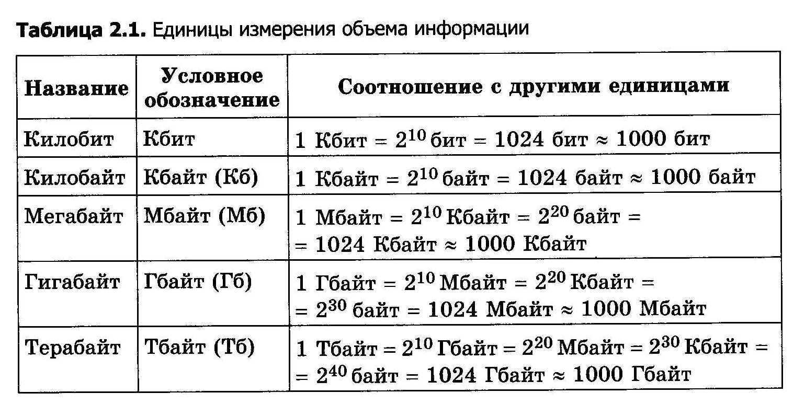

*Кодирование числовой информации:*

11012, 12013, 32045, 305810, 8B50D16.

*Кодирование текстовой информации:*

Стандарт Unicode – единая таблица для всех национальных языков (для 25 реально существующих письменностей).

*Кодирование графической информации:*

Растровое изображение - ________________________________

______________________________________________________

Векторное изображение - ________________________________

______________________________________________________

|  |  |
| --- | --- |
| c1102d4e46069403b1a88.jpg | c1102d4e46069403b1a88.jpg |
| 🚑 | 🚑 |

*Кодирование звука:*

При кодировании звуковой информации непрерывный сигнал разбивается на равные по длительности интервалы времени (дискреты).